Фотографиядағы экспозиция
Әр кадр үшін белгілі мөлшерде жарық (экспозиция) керек. Фотографиядағы - «Экспозиция» термині фотографиялық материалға (матрица,фотопленка) белгілі бір уақыт кезеңінде түсетін жарық мөлшерін білдіреді. Дұрыс қойылмаған экспозицияға байланысты фотосурет қап-қара немесе аппақ болып шығады, сол үшін экспозицияны дұрыс қойған жөн.

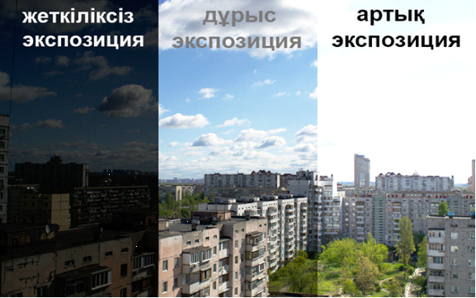

Экспозицияға үш параметр әсер етеді.
-Түсірілімнің ұзақтығы(выдержка)
- Әйнеккөздің диафрагмасы
- Матрица сезімталдығы – ISO
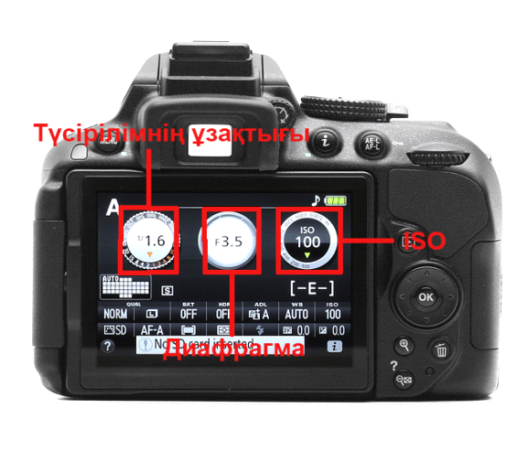

1. Диафрагма әйнеккөзде реттелетін тесік болып табылады, жарық одан өтіп матрицаға түседі. Реттелетін тесік болғандықтан диафрагманы ашып-жабуға болады. Сүйтіп біз түсетін жарықтың көлемін қадағалаймыз.
Диафрагма сандары
f/22 f/16 f/11 f/8.0 f/5.6 f/4.0 f/2.8 f/2.0 f/1.4 болып табылады
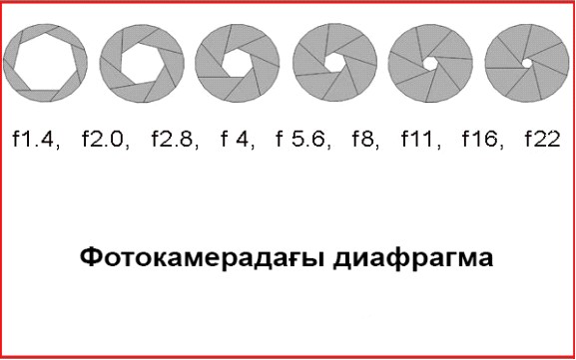

2. Түсірілімнің ұзақтығы(выдержка)
Түсірілім ұзақтығы – сенсордың (матрица, фотопленка) жарық түсу үшін қаншалықты ашық болатындығын анықтайды және уақытпен есептеледі.Шексіз секунд ашық – 30 секунд - 15с — 8с — 4с — 2с — 1с — 1/2 с — 1/4с — 1/8с — 1/16с — 1/30с — 1/45с — 1/90с — 1/160с — 1/320 с — 1/500с — 1/1000с — 1/2000с - 1/4000с - 1/8000с – одан да аз секунд ашық.

Түсірілімнің ұзақтығы
Мысалы;
1-ден 30 секундқа немесе одан да көп - түнде түсірде және штатив қолданымыз.
2-ден 1/2 секундқа дейін - штативпен табиғатты түсіру және мысалы ағынды суға тегістік беру үшін.
1/2-ден 1/30 секундқа - Қозғалысты бұлдырақтатып алу үшін.
1/50-ден 1/100 секундқа дейін - 1/250-ден 1/500 секундқа дейін – кәдімгі түсіру.
1/1000 ден 1/4000 секундқа дейін өте жылдам және өте жақын қозғалысты түсіру.

Экспозициялық жұп.
Сонымен, түсірілім ұзақтығы мен диафрагманың мәндері экспозициялық жұпты құрайды. мысалы 1/30 және f8, 1/60 және f5.6, 1/125 және f4 және т.б. Экспозиция жұбы кадрдың экспозициясын анықтайды.
Бұрындары выдержка мен диафрагманы анықтау үшін экспонометрлер қолданылған.Қазір олар камераға орнатылған.

3. Сезімталдық (ISO)
ISO - матрицаның немесе фотопленкалардың жарыққа сезімталдығы. Сезімталдық -түсірілім ұзақтығынажәне диафрагмаға тиісті түрде әсер етеді.ISO сандары-50, 100, 200, 400, 800, 1000, 1250, 1600, 3200, 6400, оданда жоғары.

- ISO – ны қалай қолданамыз?
Қалыпты жарық кезінде ISO 200 жеткілікті болады, егер жарық түсіру кезінде аз болса ISO 800-1600 дейін көтереміз, ISO 100-400 күндізгі түсірілімде оңтайлы болады.
Шамадан тыс сезімталдықты орнатпаңыз, себебі сурет сапасының нашарлауына және сандық шудың пайда болуына әкеледі.
Сандық матрицаның көлемі неғұрлым үлкен болса, фотосуреттегі шу аз болады.

- Фотокамерадағы түсірілім ұзақтығы басымдылығы «S» (Т, Тv)
Әрбір DSLR камерасында түсірілім ұзақтығы басымдығы (приоритет выдержки) режимі бар.Түсірілім ұзақтығын өзіміз қоямыз ал диафрагманы фотоаппарат өзі автоматты түрде таңдайды,мысалы егер қозғалысты түсіру қажет болса, түсірілім ұзақтығы басымдығы режимін қолданамыз.

- Фотокамерадағы диафрагма басымдылығы «A» (Av)
Диафрагманың басымдылық режимінде диафрагма таңдалады датүсірілім ұзақтығын камера автоматты түрде таңдайды. Диафрагманың басымдылығынанық бейнеленген кеңістіктің аумағын ( глубина резко изображаемого пространства. ГРИП) көрсету үшін қолданамыз.

- Фотокамераның экспозицияны өлшеуі
Фотокамерада экспозицияны өлшеудің үш түрі бар:

Матрицалық. Кадрдың бүкіл аумағын өлшеп жақсы таңдау жасалады және бірқатар факторларға негізделіп, экспозиция белгіленді. Бұл өлшеудің ең жақсы әдісі.
Нүктені өлшеу. Өлшем үшін фотосуреттің бүкіл бетінен орташа нүкте ғана алынады және оған экспозиция көрсетіледі. Жарықтың әр деңгейлігіне түсіруге ыңғайлы. Мысалы, қажетсіз жарық керек болмаса;
Орташа салмақталған. Кадрдың орталық бөлігін таңдауға артықшылық беріледі. Бұл матрица мен дәл өлшеу арасындағы аралық нұсқа.

- Фотоаппараттығы «М» (manual) режимі
Фотоаппараттағы М режимінде сіз түсірілім ұзақтығын және диафрагманы өзіңіз реттей аласыз. Камераның ішіндегі экспозициялық сенсор (экспозамер)параметрлердің неғұрлым төмен немесе артық екенін көрсетеді. Соған қарап түсірілім ұзақтығын және диафрагманы өзгертіп қоясыз.
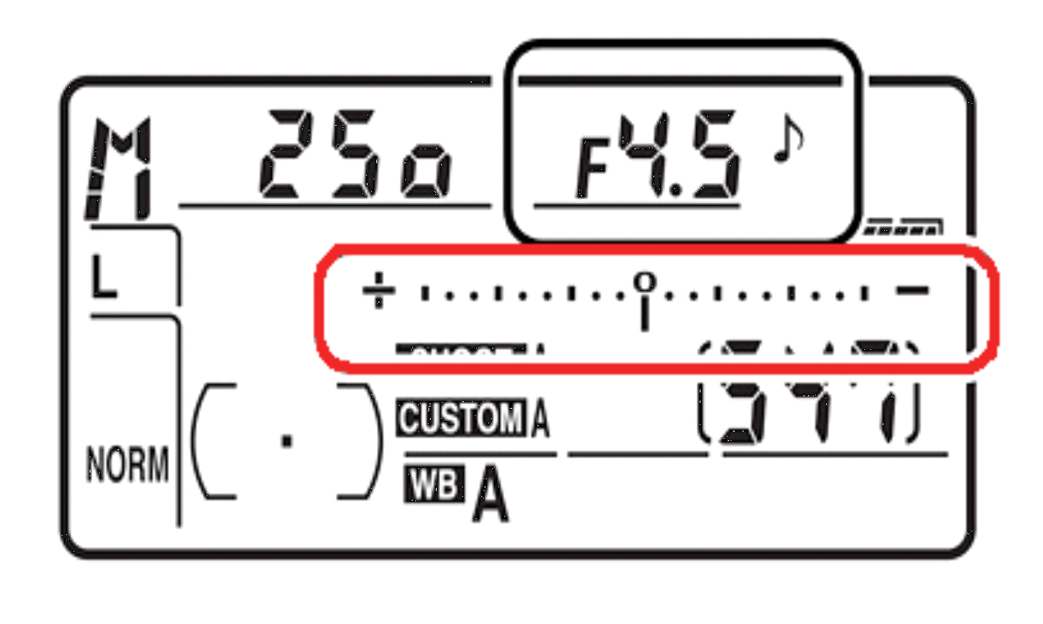

- Фотоаппараттығы «P» режимі
Р – программалық режим.Фотоаппараттағы P режимінде түсірілім ұзақтығын және диафрагманы камераның өзі таңдайды. Мысалы 1/125 және f4 бірақ ISO ны өзіңіз қоясыз.

- Экспозияны толық камераға тапсыру
Экспозиясыны толық камераға тапсырғыңыз келсе онда AUTO режимін қоясыз.

- Анық бейнеленген кеңістіктің аумағы ( глубина резко изображаемого пространства. ГРИП)
Анық бейнеленген кеңістіктің аумағын реттеу үшін дифрагманы қолданасыз.
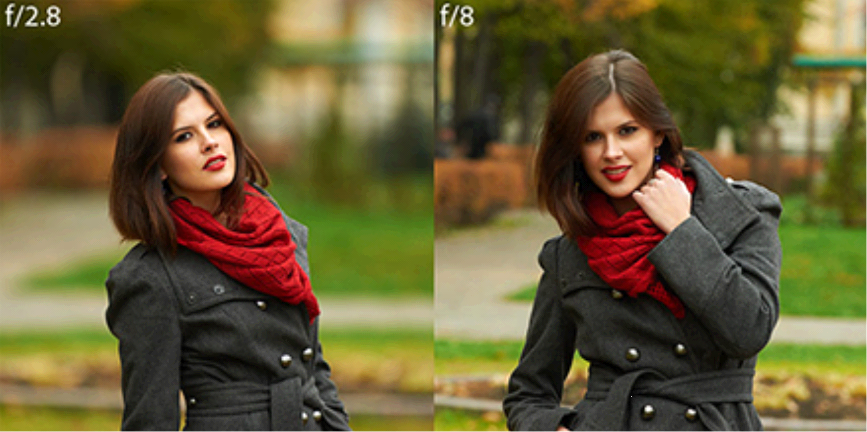

Мысалы өздеріңіз білетіндей, диафрагма ашылған сайын (f саны аз), анық бейнеленген кеңістіктің аумағы аз болады (сол жақтағы сурет).

Бақылау сұрақтары:
- Диафрагма дегеніміз не?
- Выдержканың анықтамасы
- Сезімталдықтың анықтамасы
- Фотоаппаратт жарық ағымын реттеу үшін не қолданылады?

Әдебиеттер
1. Хокинс Э. Эйвон Д. «Фотография, техника и искусство» пер. с англиского под ред. А. В. Шеклейна М:, Мир 1986г., 279с.

2. «ИТАР-ТАСС». М.,2004г.

3. Н.Н. Литвинов «Я люблю цифровую фотографию» учебн.пособ. М:, 2002г, 448с.

4. Б.Тілекметов, Ә.Жидебаев. «Фотосуретті түсіруді үйрен».Алматы 1962.

5. А.Әбдірайымұлы «Фотожурналистка». Алматы «Қазақ университеті» 2016

